Especificação de Casos de Uso

# Inserir Fragmento

Diagrama de Atividades

Modelo de Domínio

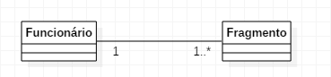

Mockup: Inserir Fragmento

O utilizador, que neste caso será um funcionário, terá acesso apenas às seguintes funções: Pesquisar Objeto e Inserir Objeto. Assim, para ser introduzido um fragmento, após a validação do login, o utilizador selecionará o botão  que lhe permitirá introduzir as informações mais básicas do objeto em questão. De entre estás informações estará uma opção que determinará se o objeto vai ser guardado na base de dados com peça inteira ou penas fragmento. 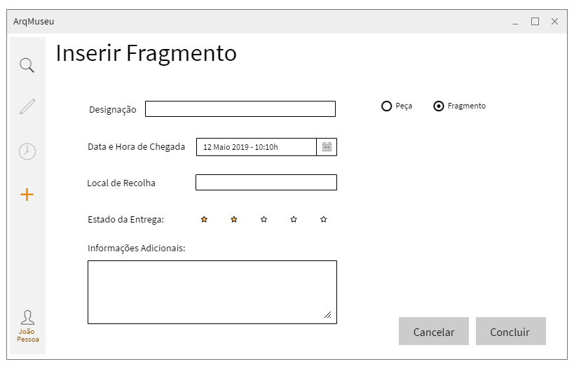

1.Mockup - Inserir Fragmento

# Manter Peça

Diagrama de Atividades

Modelo de Domínio

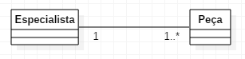

Mockup: Manter Peça

“Manter Peça” é uma opção apenas disponível a especialistas. Assim, após a autenticação do utilizador como especialista, este selecionará o botão de notificações  .

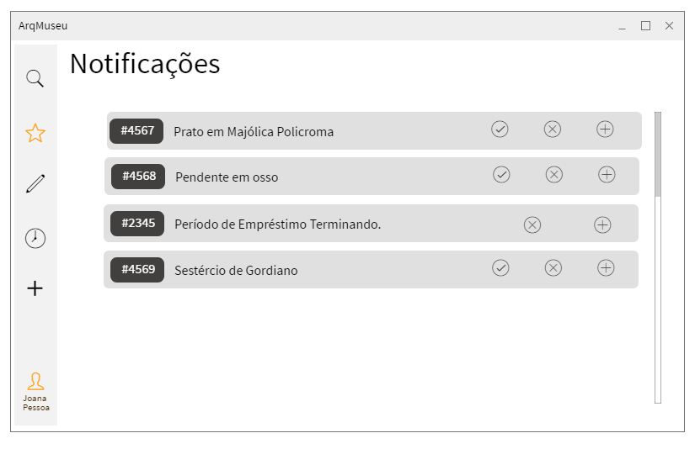 Neste campo estará uma lista de decisões pendentes, isto é, uma lista de objetos adicionados pelos funcionários que têm de ser revistos pelos especialistas a modo de decidir se são descartados ou adicionados ao espólio do museu. Em cada decisão existe um botão direto para aceitação ou recusa do objeto, mas também um botão para abrir a ficha do objeto em questão para que possam ser introduzidas/editadas informações mais especificas.

.Mockup - Manter Peça

Legenda das opções em cada linha de decisão:



# Consultar Alerta de Empréstimo

Diagrama de Atividades

Modelo de Domínio

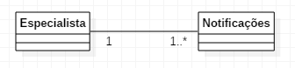

Mockup: Consultar Alerta e Empréstimo

Consultar informações relativas a empréstimos de objetos apenas é possível a través de um login de especialista. Após a autenticação deste, aparecerá um aviso no espaço de notificações aquando a aproximação da data de término do empréstimo. Assim será possível descartar o aviso através do botão  ou, para mais informações, abrir a ficha da peça em empréstimo pelo botão  , onde estarão todas as informações sobre a peça, incluindo sobre o empréstimo.



3.Mockup - Consultar Alerta de Empréstimo